**Практическое задание №3**

**Тема: «Установка и настройка системы. Установка параметров автоматического обновления системы».**

**Цель работы**: научиться устанавливать и настраивать операционную систему Windows, устанавливать параметры автоматического обновления системы.

**Ход работы.**

**Задание 1.** Опишите этапы подготовки к установке Windows.

**Задание 2.** Заполнила таблицу по установке и настройки Windows

|  |  |  |  |  |  |  |  |  |
| --- | --- | --- | --- | --- | --- | --- | --- | --- |
| 1. | Установка Windows | Подготовка жесткого диска. | Загрузка с установочного диска. | | Определение параметров установки. | Следование инструкциям мастера установки. | Установка драйверов. | Активация ОС |
| Сохранить важные данные на внешний накопитель или же на диск D | С помощью оф. Утилиты Media Cration tool создать редакцию Windows 10 на флешке, следуя инструкции | | В процессе установки выбирать нужные пункты: выбор области, раскладки, сети, и вход в учетную запись | Далее следовать всем инструкциям мастера установки | После установки ОС стоит установить все требуемые драйверы для нужных устройств | Выбрать параметры конфиденциальности ПК, после чего ждать активации ОС |
| 2. | Первичные настройки Windows | **Основные этапы настройки Windows.** | | | | | | |
| Персонализация | | Свойства компьютера | | Учетные записи | Антивирусное ПО | |
| Пользователь может персонализировать ОС для собственного удобства или же чисто декоративно. Внешний вид ОС изменяется в параметрах, раздел «Персонализация» | | В свойствах ПК можно изменить имя компьютера. | | В разделе «Учетные записи» можно изменить имя, аватарку пользователя, а также назначить его администратором | Антивирусное ПО устанавливается пользователем по желанию, выбрав понравившуюся программу в интернете | |
| 4. | Оборудование и звук Windows | **Этапы настройки оборудования и звука Windows.** | | | | | | |
| В параметрах пользователь может персонализировать под себя устройства | | | К примеру, настроить скорость курсора мыши | | Или же изменить громкость устройства | |
| 5. | Сетевые настройки | **Настройка сетевого подключения Windows. Этапы настройки сети.** | | | | | | |
| 1. В области уведомлений выбрать значок **Сеть** или Wi-Fi. В списке сетей выбрать **сеть**, к которой необходимо подключиться, а затем пункт Подключиться, после ввести пароль. | | | | | | |

**Задание 3.** Установка параметров автоматического обновления системы через Панель управления.

1. Открыла Центр обновления Windows (кнопка «Пуск»). В поле поиска ввела обновление, а затем в списке результатов выбрала пункт Центр обновления Windows.



1. В левой части окна выбрала Настройка параметров.
2. Откроется окно Настройка параметров, в котором указала системе, как поступать с обновлениями.

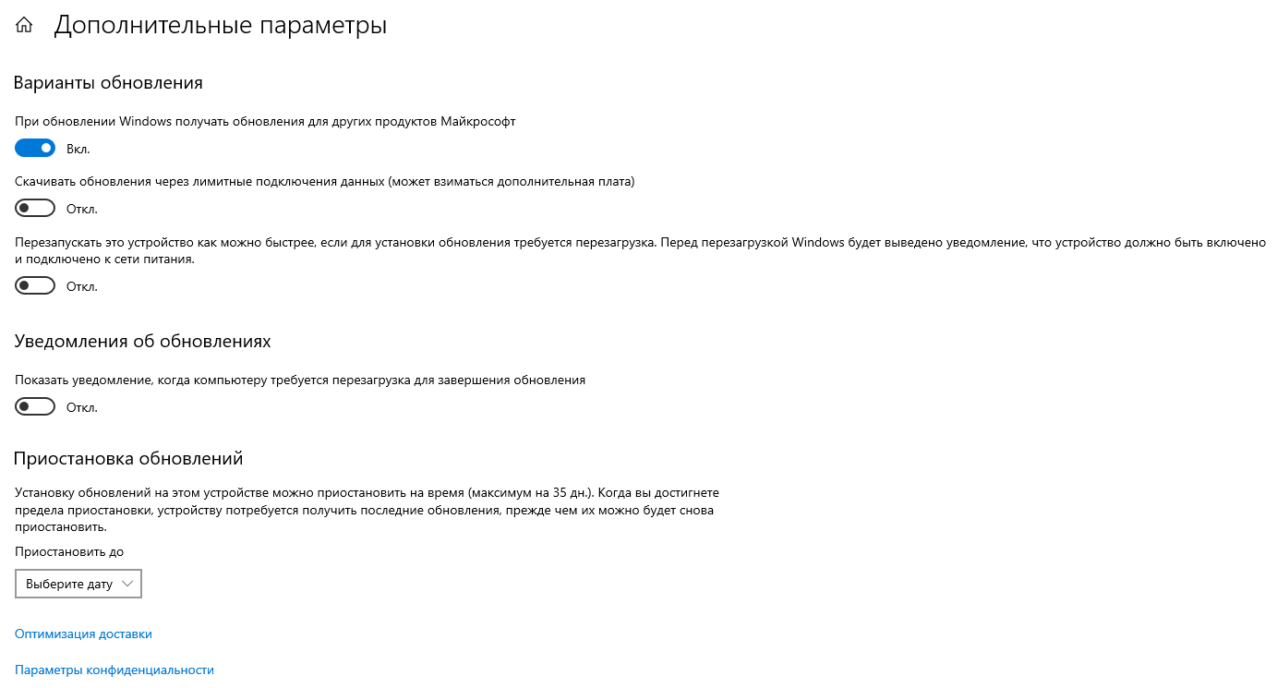

**Вывод:** научился устанавливать и настраивать операционную систему Windows, устанавливать параметры автоматического обновления системы.